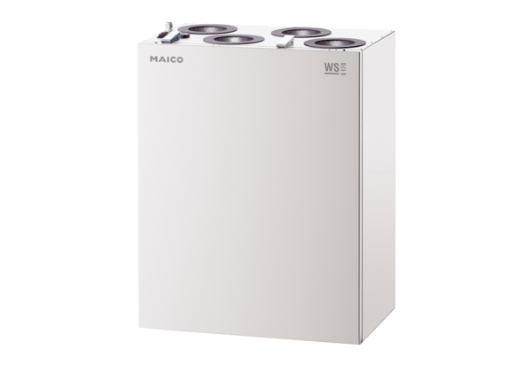Центральные приточно-вытяжные установки WS 170 KRКомплект поставки: 1 штукАссортимент: К
Номер артикула: 0095.0083Изготовитель: MAICO

